Sôi nổi Tuần lễ hưởng ứng học tập suốt đời
Ngày hội đọc sách năm 2025

Thực hiện Kế hoạch tổ chức Tuần lễ hưởng ứng học tập suốt đời năm 2025 với Chủ đề: “Học để phát triển bản thân, làm chủ tri thức và công nghệ, góp phần xây dựng đất nước hùng cường, thịnh vượng”, sáng ngày 02/10/2025, Trường Tiểu học Đô Thị Việt Hưng tưng bừng tổ chức phát động “Tuần lễ hưởng ứng học tập suốt đời và Ngày hội đọc sách năm 2025” với nhiều hoạt động phong phú, hấp dẫn. Đây là dịp để thầy và trò cùng nhau tôn vinh văn hóa đọc, khơi dậy niềm say mê học hỏi, khám phá tri thức.
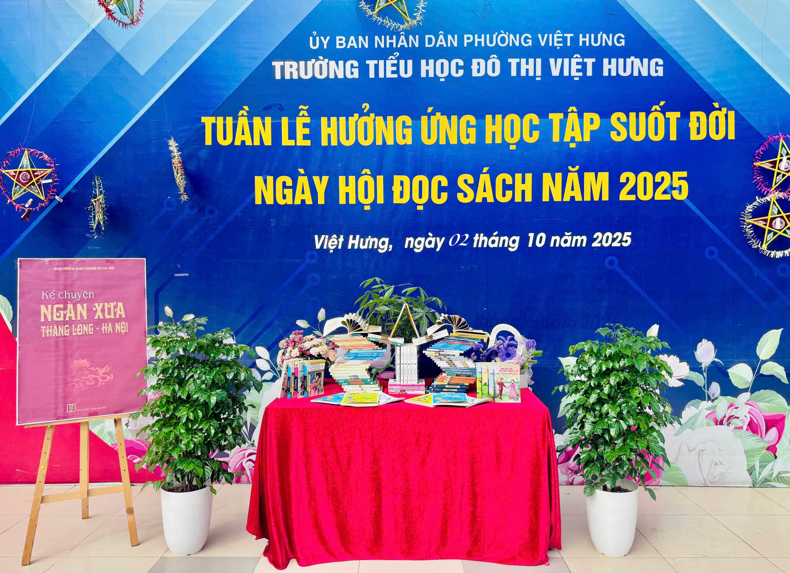
Phát biểu tại chương trình, thầy giáo Nguyễn Văn Vinh – Phó Hiệu trưởng Trường Tiểu học Đô Thị Việt Hưng khẳng định: “Học tập suốt đời không chỉ là nhiệm vụ mà còn là niềm vui, là hành trình để mỗi người hoàn thiện bản thân”. Thầy nhấn mạnh rằng trong thời đại công nghệ phát triển nhanh chóng như hiện nay, việc học không chỉ gói gọn trong sách vở hay lớp học mà còn mở rộng qua các phương tiện số, qua trải nghiệm thực tiễn và sự chia sẻ trong cộng đồng. Nhà trường luôn khuyến khích mỗi thầy cô giáo, mỗi học sinh và phụ huynh cùng lan tỏa tinh thần học tập suốt đời, xây dựng một xã hội học tập năng động, sáng tạo và nhân văn.
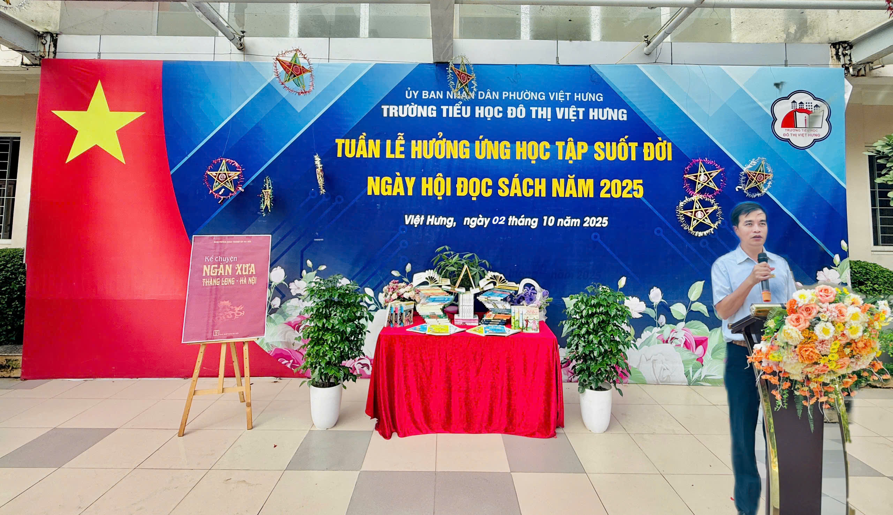
Hình ảnh: Thầy giáo Nguyễn Văn Vinh - PHT nhà trường phát biểu khai mạc
Đại diện cho tập thể giáo viên, cô giáo Lê Thùy Linh đã gửi tới các em học sinh những lời động viên chân thành và sâu sắc: “Hãy duy trì thói quen đọc sách mỗi ngày, học hỏi không ngừng để trở thành những công dân tự tin, sáng tạo trong thời đại mới.
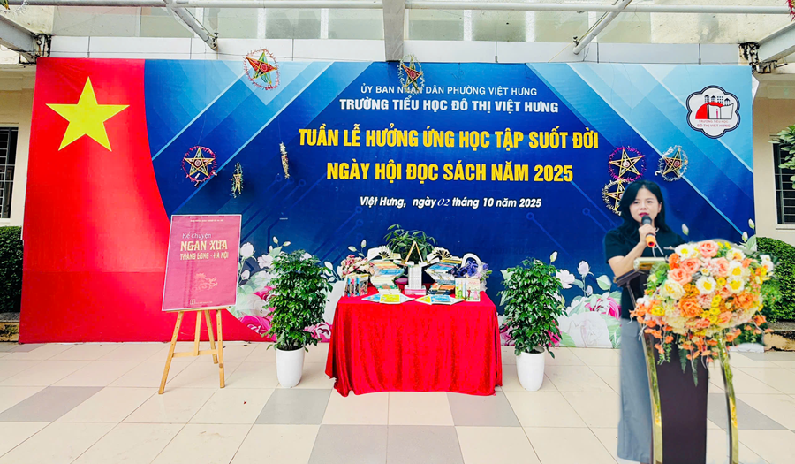
Cô giáo Lê Thùy Linh - GVCN lớp 5A6 phát biểu hưởng ứng
Cô nhấn mạnh rằng mỗi trang sách không chỉ chứa đựng kiến thức mà còn là người bạn đồng hành giúp các em nuôi dưỡng tâm hồn, mở rộng hiểu biết và rèn luyện kỹ năng sống. Bằng tình yêu thương và trách nhiệm của người thầy, cô mong rằng các em sẽ luôn giữ trong mình niềm say mê học hỏi, biết tự tìm tòi, khám phá để trưởng thành hơn mỗi ngày. Lời chia sẻ giản dị nhưng ý nghĩa của cô giáo Lê Thùy Linh đã lan tỏa tinh thần học tập tích cực, góp phần tạo nên không khí sôi nổi, hào hứng cho chương trình hưởng ứng Tuần lễ học tập suốt đời năm 2025.
Không khí ngày hội trở nên sôi nổi hơn khi các em học sinh tham gia phần giới thiệu sách. Đại diện hai em học sinh lớp 5A4 đã giới thiệu cuốn “Kể chuyện ngàn năm Thăng Long – Hà Nội” – một tác phẩm đặc sắc tái hiện lịch sử và nét đẹp văn hóa của Thủ đô nghìn năm văn hiến. Qua lời kể của em, các bạn nhỏ như được du hành qua thời gian, lắng nghe câu chuyện về những vị anh hùng, danh nhân và những công trình biểu tượng của Hà Nội.

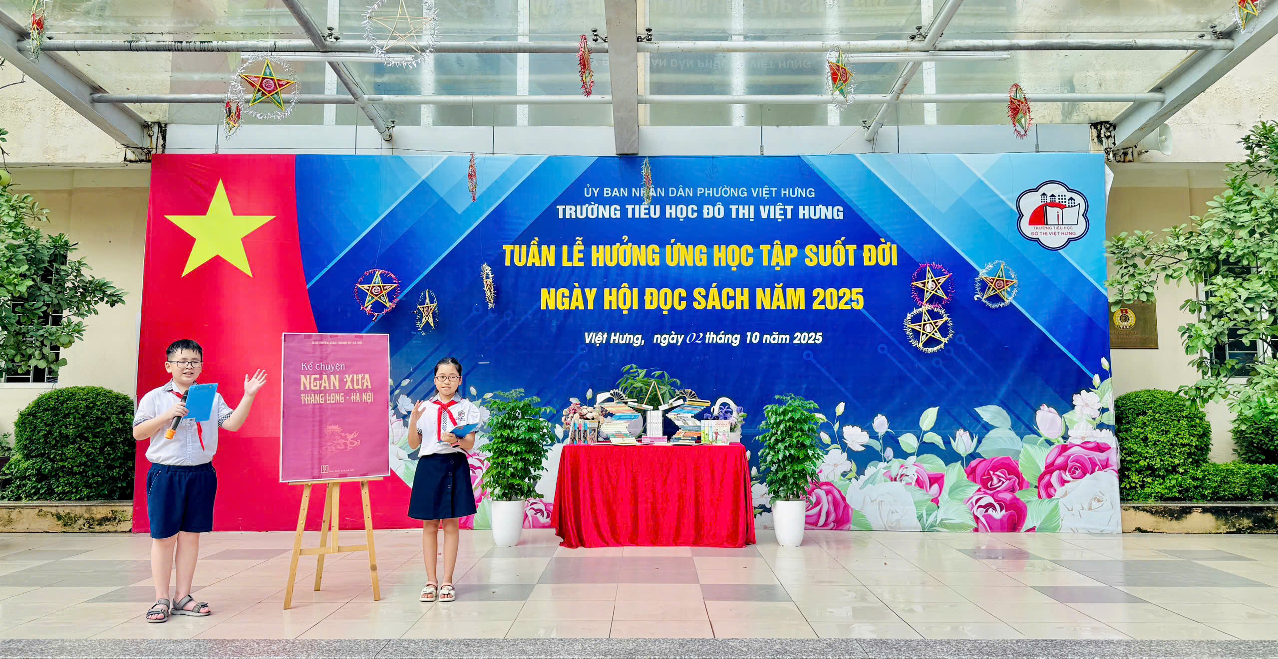
Bên cạnh đó, các em học sinh còn được tham quan góc trưng bày sách, nơi giới thiệu nhiều ấn phẩm chọn lọc, giàu giá trị về thiệu nhiều đầu sách phong phú, bổ ích và hấp dẫn phù hợp với từng độ tuổi. Những cuốn sách về kỹ năng sống, khoa học, lịch sử, văn học thiếu nhi,… đã giúp các em mở rộng hiểu biết, nuôi dưỡng tâm hồn và khơi dậy niềm say mê học tập. Hoạt động này góp phần lan tỏa văn hóa đọc trong học đường, giúp các em hình thành thói quen đọc sách mỗi ngày, từng bước xây dựng tinh thần học tập suốt đời ngay từ khi còn ngồi trên ghế nhà trường.
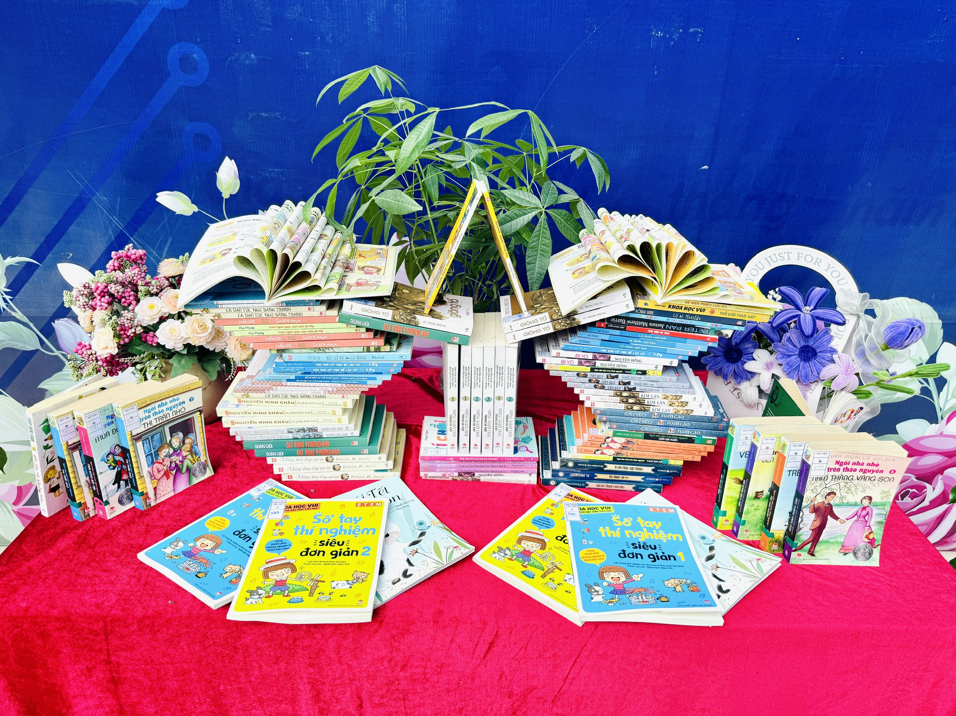

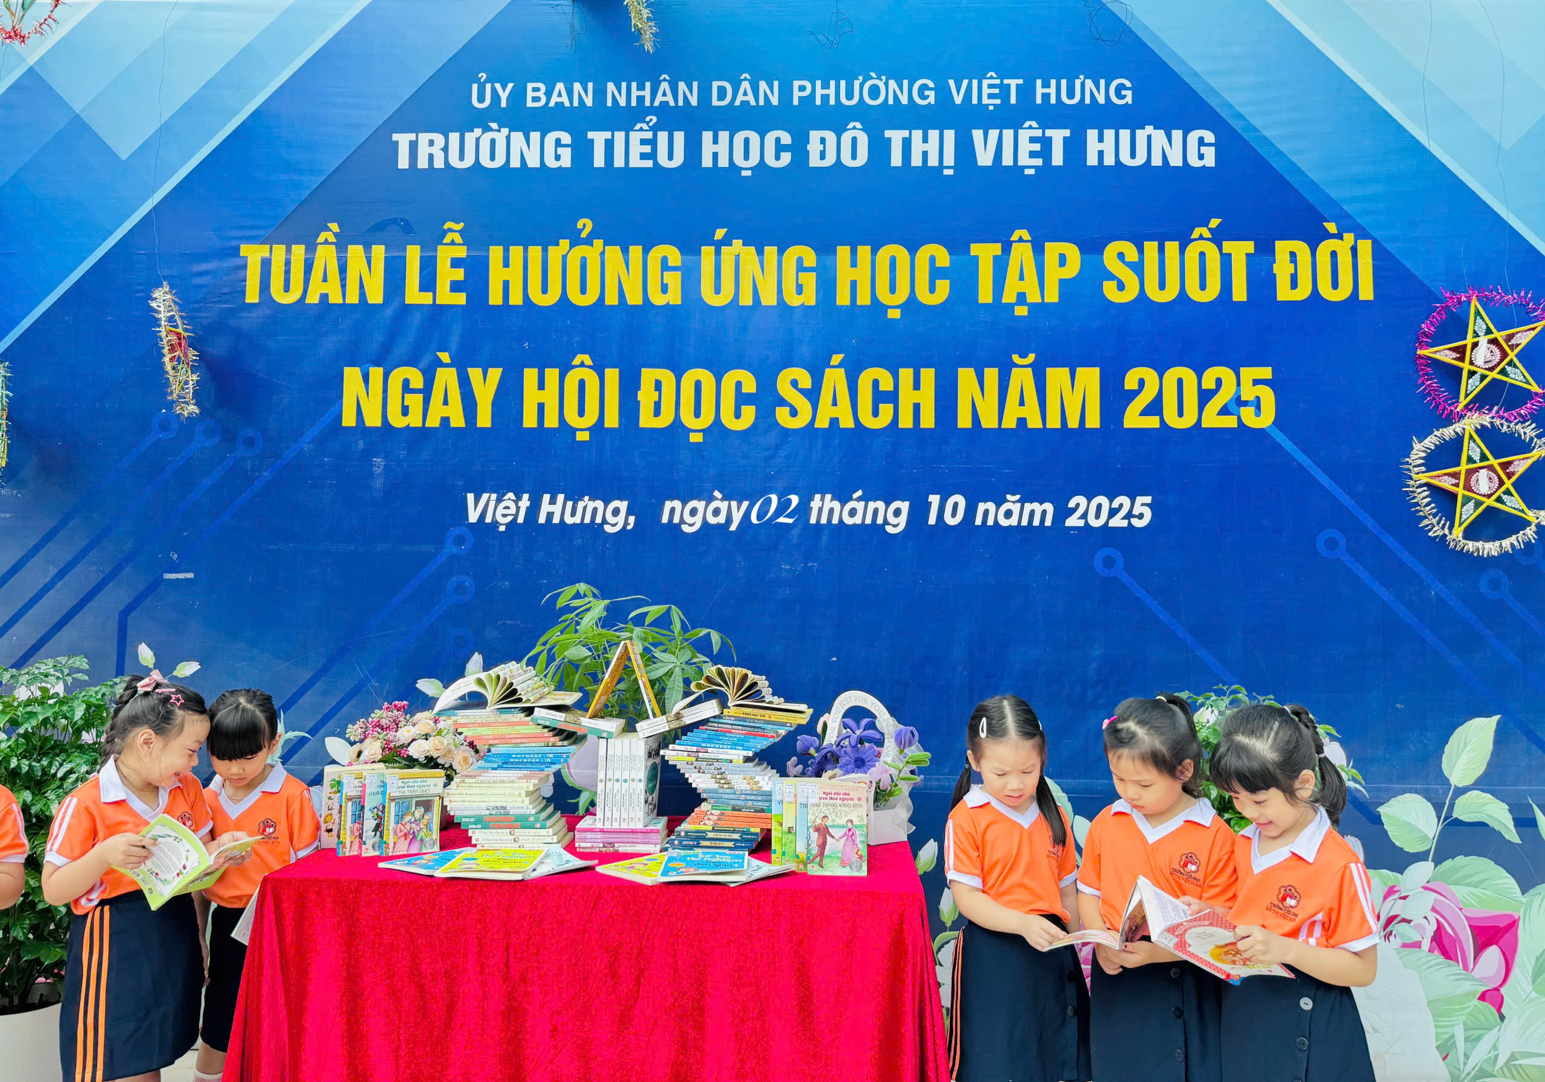

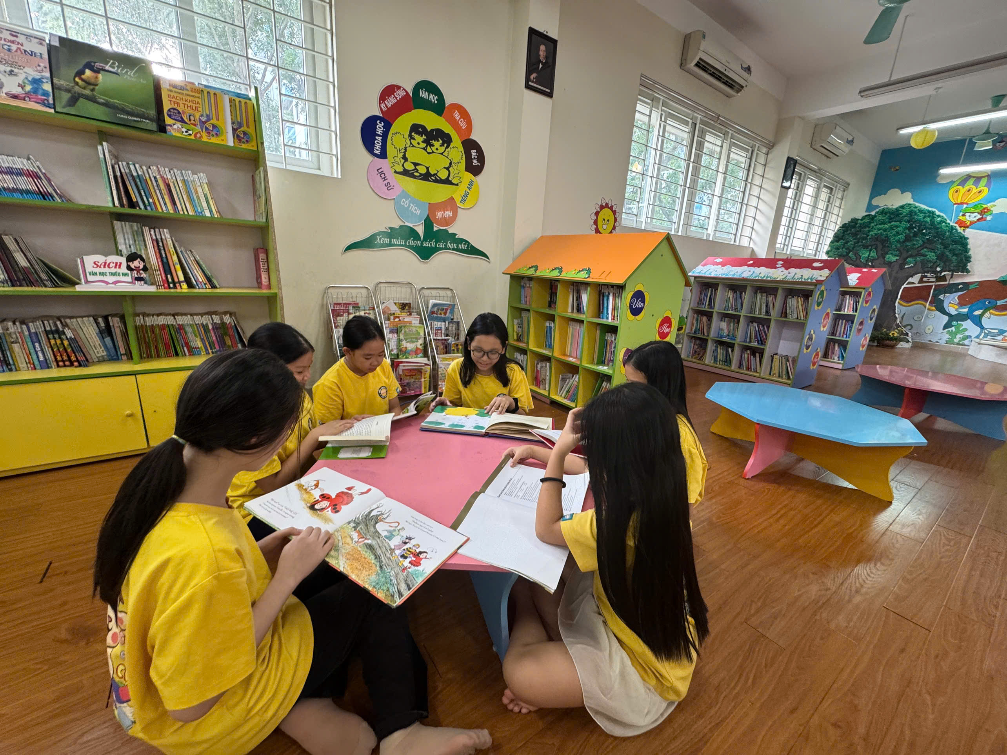

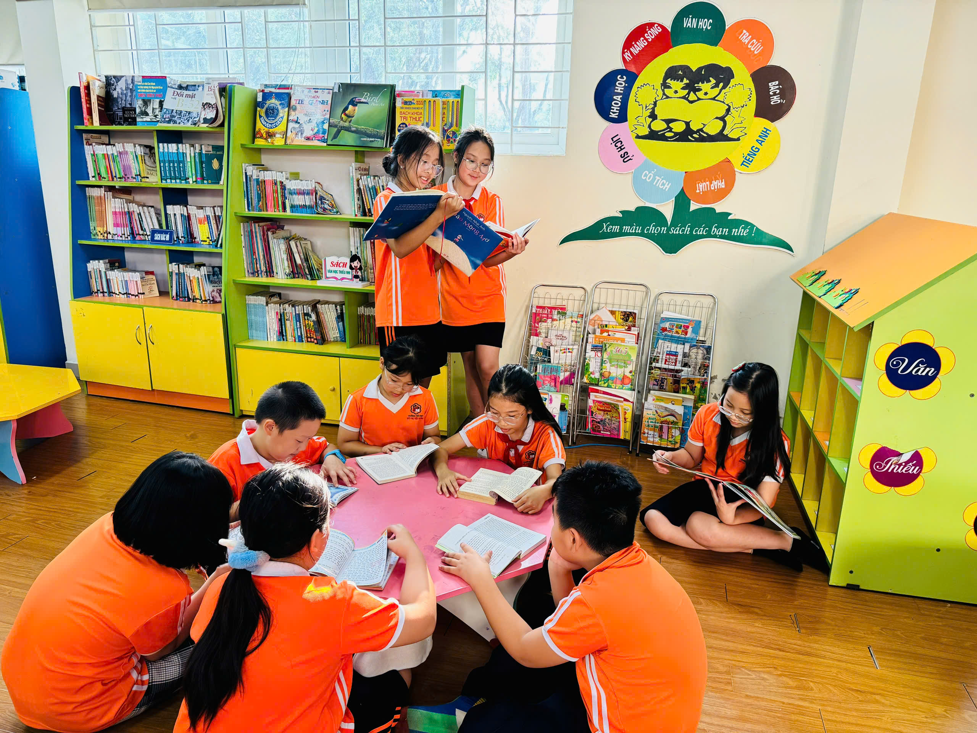
Tuần lễ hưởng ứng học tập suốt đời và Ngày hội đọc sách năm 2025 khép lại trong tiếng vỗ tay rộn ràng, ánh mắt háo hức của các em nhỏ. Ngày hội đọc sách không chỉ giúp học sinh thêm yêu việc đọc mà còn lan tỏa tinh thần “Học tập suốt đời” – nền tảng quan trọng để xây dựng xã hội học tập trong thời đại công nghệ số hôm nay. Mỗi thầy cô và học sinh Trường Tiểu học Đô Thị Việt Hưng đều mang trong mình thông điệp:“Học tập suốt đời – chìa khóa mở ra tương lai, là nền tảng để xây dựng một xã hội học tập, một Việt Nam hùng cường và thịnh vượng.”
Tác giả: Cô giáo Phạm Huyền Trang

